التَّارِيخُ: 2025.19.09
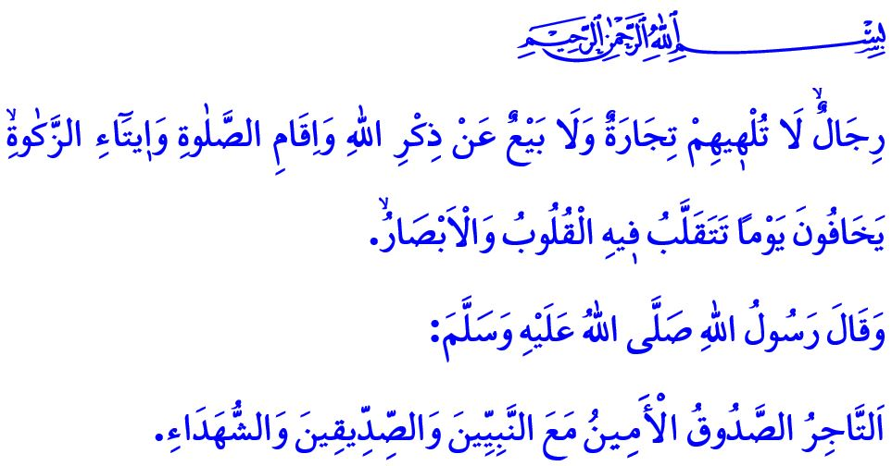
النَّبِيُّ ﷺ وَأَخْلَاقُ التِّجَارَةِ
أَيُّهَا الْمُسْلِمُونَ الْكِرَامُ!
جَاءَ أَحَدُ الصَّحَابَةِ يَوْمًا إِلَى رَسُولِ اللهِ ﷺ وَقَالَ: "يَا رَسُولَ اللهِ! إِنِّي أَعْمَلُ بِالتِّجَارَةِ، فَإِذَا اشْتَرَيْتُ شَيْئًا قُلْتُ سِعْرًا مُنْخَفِضًا ثُمَّ أَرْفَعُهُ شَيْئًا فَشَيْئًا، وَإِذَا بِعْتُ بَدَأْتُ بِسِعْرٍ مُرْتَفِعٍ ثُمَّ أَنْقُصُهُ. فَهَلْ مَا أَفْعَلُ صَحِيحٌ؟" فَقَالَ رَسُولُ اللهِ ﷺ: "إِيَّاكَ أَنْ تَفْعَلَ مَا تَقُولُ! إِذَا أَرَدْتَ أَنْ تَشْتَرِيَ فَاذْكُرْ ثَمَنَهُ الحَقِيقِيَّ، فَلْيَقْبَلُوا أَوْ يَرْفُضُوا. وَإِذَا أَرَدْتَ أَنْ تَبِيعَ فَاذْكُرْ ثَمَنَهُ الحَقِيقِيَّ، فَلْيَأْخُذُوا أَوْ يَتْرُكُوا".
أَيُّهَا الْمُؤْمِنُونَ الْأَعِزَّاءُ!
إِنَّ مِنْ أَهَمِّ القَضَايَا الَّتِي يُولِيهَا دِينُنَا العَظِيمُ عِنَايَةً خَاصَّةً مَسْأَلَةَ أَخْلَاقِ التِّجَارَةِ. وَأَسَاسُ الأَخْلَاقِ التِّجَارِيَّةِ الَّتِي يَأْمُرُ بِهَا الإِسْلَامُ قَائِمٌ عَلَى الحَسَاسِيَّةِ تِجَاهَ الحَلَالِ وَالحَرَامِ. قَالَ تَعَالَى:"وَأَقِيمُوا الوَزْنَ بِالْقِسْطِ وَلَا تُخْسِرُوا المِيزَانَ". فَالْمَطْلُوبُ إِقَامَةُ العَدْلِ فِي الوَزْنِ وَالمِيزَانِ، وَالصِّدْقِ وَالأَمَانَةِ، وَترْكُ الكَذِبِ وَالغِشِّ.
أَيُّهَا الْمُسْلِمُونَ الْأَفَاضِلُ!
إِنَّ القُدْوَةَ الحَسَنَةَ فِي حَيَاتِنَا التِّجَارِيَّةِ هُوَ رَسُولُ اللهِ ﷺ الَّذِي كَانَ هُوَ نَفْسُهُ يَعْمَلُ بِالتِّجَارَةِ. وَكَانَ قَبْلَ البِعْثَةِ يُلَقَّبُ بِـمُحَمَّدٍ الأَمِينِ. وَقَدْ حَثَّ ﷺ عَلَى العَمَلِ وَالكَسْبِ مِنَ الحَلَالِ، وَكَرِهَ الكَسَلَ وَالتَّسَوُّلَ. كَمَا حَذَّرَ مِنَ الغِشِّ فِي المِيزَانِ، وَالكَذِبِ فِي القَوْلِ، وَإِدْخَالِ الحَرَامِ فِي المَكَاسِبِ، وَبَيَّنَ أَنَّ ذَلِكَ مِنْ أَسْبَابِ عَذَابِ النَّارِ.
أَيُّهَا الْمُؤْمِنُونَ الْأَفَاضِلُ!
لِلْأَسَفِ، نَعِيشُ اليَوْمَ مَا حَذَّرَ مِنْهُ رَسُولُ اللهِ ﷺ بِقَوْلِهِ: "سَيَأْتِي عَلَى النَّاسِ زَمَانٌ لَا يُبَالِي المَرْءُ بِمَا أَخَذَ المَالَ، أَمِنَ الحَلَالِ أَمْ مِنَ الحَرَامِ". فَقَدِ انْشَغَلَ بَعْضُ النَّاسِ بِرَغْبَةِ الكَسْبِ الأَكْثَرِ مِنَ الطَّرِيقِ الأَقْصَرِ إِلَى الثَّرَاءِ، فَضَيَّعُوا حِسَّهُمْ بِالتَّمْيِيزِ بَيْنَ الحَلَالِ وَالحَرَامِ. وَوِفْقًا لِلْإِسْلَامِ؛فَإِنَّ إِظْهَارَ السِّلْعَةِ بِخِلَافِ حَقِيقَتِهَا، وَالِاحْتِكَارَ، وَالرِّبَا، وَالتَّخْزِينَ بِقَصْدِ الغَلَاءِ ظُلْمٌ للعِبَادِ وَهُوَ حَرَامٌ. وَعَدَمُ الوَفَاءِ بِالْوَعْدِ، أَوِ التَّعَهُّدِ بِمَا لَا يَسْتَطِيعُ الوَفَاءَ بِهِ كَذِبٌ وَإِثْمٌ. وَتَطْبِيقُ أَسْعَارٍ مُخْتَلِفَةٍ عَلَى المُشْتَرِينَ مِنْ أَهْلِ البَلَدِ وَالأَجَانِبِ غِشٌّ وَإِثْمٌ. كَمَا أَنَّ اسْتِغْلَالَ أَوْقَاتِ الكَوَارِثِ، أَوْ مَوَاسِمِ الدِّرَاسَةِ، أَوْ تَنَقُّلِ المُوَظَّفِينَ، بِرَفْعِ أَسْعَارِ الإِيجَارَاتِ وَالسِّلَعِ ظُلْمٌ لِلنَّاسِ وَإِثْمٌ عَظِيمٌ.
وَفِي المُعَامَلَاتِ، فَإِنَّ إِخْفَاءَ عُيُوبِ السِّلَعِ عَمْدًا، أَوْ شِرَاءَ سِلْعَةٍ بِأَقَلَّ مِنْ قِيمَتِهِا الحَقِيقِيَّةِ بِاسْتِغْلَالِ جَهْلِ البَائِعِ أَوْ حَاجَتِهِ الشَّدِيدَةِ يُعَدُّ اسْتِغْلَالًا وَخِيَانَةً لِلْأَمَانَةِ. وَقَدْ كَانَ تَحْذِيرُ النَّبِيِّ ﷺ وَاضِحًا جَلِيًّا: "المُسْلِمُ أَخُو المُسْلِمِ، وَلَا يَحِلُّ لِمُسْلِمٍ أَنْ يَبِيعَ لِأَخِيهِ سِلْعَةً فِيهَا عَيْبٌ إِلَّا بَيَّنَهُ".
أَيُّهَا الْمُسْلِمُونَ الْأَعِزَّاءُ!
لَقَدْ جَسَّدَ أَسْلَافُنَا أَخْلَاقَ النَّبِيِّ ﷺ فِي تِجَارَتِهِمْ مِنْ خِلَالِ مُؤَسَّسَةِ الأُخُوَّةِ ، الَّتِي كَانَتْ مَدْرَسَةً لِلْأَمَانَةِ وَالصِّدْقِ، وَمَيْدَانًا يَلْتَقِي فِيهِ الكَدُّ بِالدُّعَاءِ، وَالرِّزْقُ الحَلَالُ بِالطُّمَأْنِينَةِ. قَالَ تَعَالَى فِي وَصْفِ المُؤْمِنِينَ:"رِجَالٌ لَا تُلْهِيهِمْ تِجَارَةٌ وَلَا بَيْعٌ عَنْ ذِكْرِ اللهِ وَإِقَامِ الصَّلَاةِ وَإِيتَاءِ الزَّكَاةِ يَخَافُونَ يَوْمًا تَتَقَلَّبُ فِيهِ القُلُوبُ وَالأَبْصَارُ".فَكَانُوا قَوْمًا جَمَعُوا بَيْنَ العِبَادَةِ وَالتِّجَارَةِ، وَبَيْنَ الإِيمَانِ وَالعَمَلِ. وَمَا أَحْوَجَنَا الْيَوْمَ إِلَى إِعَادَةِ هَذِهِ الرُّوحِ إِلَى تِجَارَتِنَا، وَالسَّعْيِ فِي طَلَبِ الرِّزْقِ الحَلَالِ، وَاليَقِينِ بِأَنَّ بَرَكَةَ التِّجَارَةِ فِي الصِّدْقِ، وَطُمَأْنِينَتَهَا فِي الحَلَالِ، وَثَمَرَتَهَا فِي رِضَا اللهِ تَعَالَى.
وَأَخْتِمُ خُطْبَتِي بِبِشَارَةِ النَّبِيِّ ﷺ: "التَّاجِرُ الصَّدُوقُ الأَمِينُ مَعَ النَّبِيِّينَ وَالصِّدِّيقِينَ وَالشُّهَدَاءِ يَوْمَ القِيَامَةِ".

ابْنُ مَاجَهْ، كِتَاب التِّجَارَة، 29.
سُورَة الرَّحْمَن، 9.
الْبُخَارِىّ، كِتَاب الْبُيُوعِ، 23.
ابْنُ مَاجَهْ، كِتَاب التِّجَارَة، 45.
سُورَة النُّور،37.
التِّرْمِذِيّ، كِتَابُ الْبُيُوعِ، 4. الْمُدِيرِيَّةُ العَامَّةُ لِلْخَدَمَاتِ الدِّينِيَّةِ

